
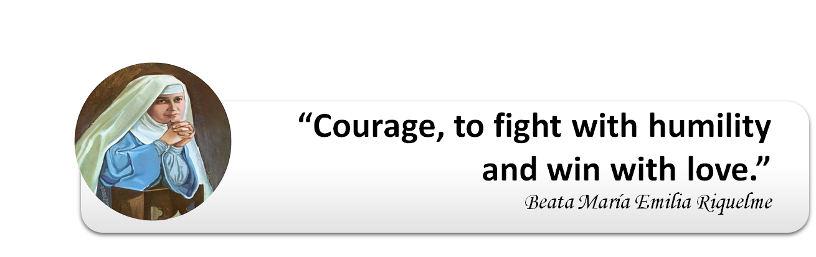

COLEGIO EMILIA RIQUELME
AREA DE HUMANIDADES, LENGUA EXTRANJERA

LEARNING GUIDES AT HOME
GRADE | PREESCOLAR
PERIOD | 4
WEEK | 21 UNTIL 25 SEPTEMBER/2020
DATE OF DELIVERY | SEPTEMBER 25/2020
NAME
VALOR DEL MES. | El Amor y la Amistad



TEMA DE LA SEMANA:

Dentro del proyecto “Los días de la semana”, en la clase de inglés aprenderás más vocabulario de los doce meses del año, para esto realizaremos las siguientes actividades:
ACTIVIDADES PARA REALIZAR

1. Escucharemos la canción Días de la semana en inglés - Canciones Infantiles - Aprender inglés, entraremos al sitio Web: YOU TUBE y buscaremos en esta dirección https://www.youtube.com/watch?v=pnOxR7gwePY
2. Veremos el video Días de la semana en INGLÉS para niños ‎Alejo el Conejo que sabe INGLÉS, entraremos al sitio Web: YOU TUBE y bucaremos en esta dirección https://www.youtube.com/watch?v=EIZ3coFnUFo
3. Escribe en tú cuaderno el vocabulario de los días de la semana aprendido en clase, como:
Lunes
Martes
Lunes
Miércoles
Jueves
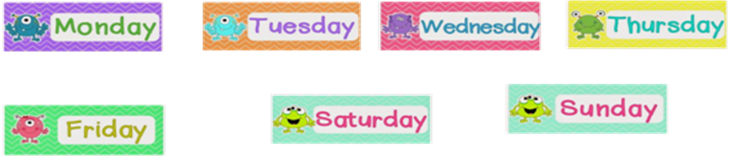
Lunes
Lunes

Viernes
Sábado
Domingo

FECHA ENCUENTRO VIRTUAL: (Horario de clase). | Día | Lunes 21-09-2020 |  | Hora | 09:30 a.m.
FECHA ENCUENTRO VIRTUAL: (Horario de clase). | El link de la invitación se lo enviaré a la Profesora Katherine.
DIA DE ASESORÍA: | Todos los viernes de 8:00 a 9:00 a.m. estaré disponible para brindar asesoría, vía WhatsApp, correo electrónico y/o vía telefónica.
NOTA IMPORTANTE: | Sí no se pueden comunicar en el horario establecido para la asesoría, estoy disponible para brindarla desde las 3:30 p.m. de lunes a viernes.
DATOS DE CONCTADO DOCENTE SANDRA HEREDIA | Correos electrónicos: |  | zammyhd@gmail.com  sandrac@campus.com.co
DATOS DE CONCTADO DOCENTE SANDRA HEREDIA | Celular No. (WhatsApp y llamadas) 321 725 09 33

